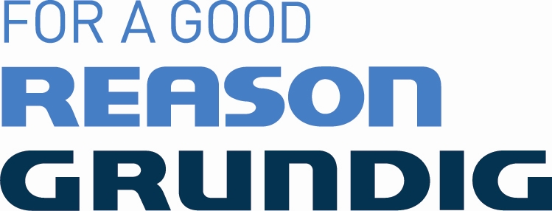

Grundig Nordic AB
Kenneth Lager
Marknadschef Norden
Tel 070-729 85 53
kenneth.lager@grundig.com

Högupplösta bilder www.grundig.se eller
Marie Holhammar marie@broadcomm.se

Pressrelease 6 juli 2011

Där satt den!
Grundig blir officiell fotbollspartner

Grundig blir ”Official Technology Partner of the  Bundesliga”. Det innebär att Grundigs logotyp  och grafik kommer att synas vid alla fotbolls-  matcher i Bundesligan och i TV-sändningarna  därifrån.  Det betyder också att Grundig förser produktions-  bolaget och huvudkontoret för DFL, den tyska  fotbollsligan, med de mest exklusiva och högklassiga  HDTV-modellerna i sortimentet.  Avspark för samarbetet går den 15 juli när  Bundesliga 2 spelar säsongens första match. | 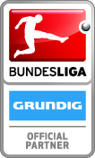

-Vårt samarbete med Bundesligan gör oss synliga i de rätta, högprofilerade sammanhangen,
säger Christian Struck, Brand Manager för Grundig Intermedia GmbH. Detta sponsorprojekt är
ett logiskt steg efter Grundigs engagemang i World Cup förra året. Fotboll kommer att vara ett återkommande tema under hela året.

Grundig har kraftigt ökat sina marknadsandelar under det senaste året. Sedan förra årets hemelektronikmässa IFA i Berlin har sju miljoner Grundigprodukter sålts enbart i Tyskland.
På TV-sidan var Grundig det näst snabbast klättrande varumärket på denna marknad.

-Att vi nu samarbetar med Bundesligan är en milstolpe för vår fortsatta framgång, menar
Murat Sahin, Grundigs VD. Det kommer att förstärka vår popularitet ytterligare bland
miljoner fotbollsfans över hela världen.

Om Grundig Intermedia;
Grundig Intermedia GmbH är ett världsomspännande företag inom hemelektronik och småelektronik.
Sedan 2007 är Grundig en del av Koç Group. TV, Audio, Hifi, Personal Care och Kitchen Appliances är
delar av sortimentet.

För mer information om Grundigs samarbete med Bundesligan, var vänlig kontakta
Christian Struck, christian.struck@grundig.com, +49 911 7030

